Scimago
Tabla de referencia de pesos
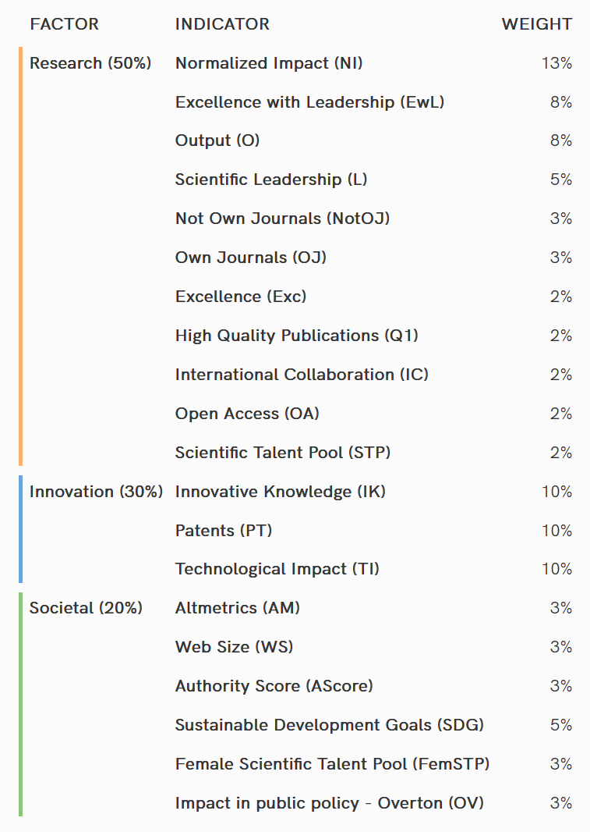

Research:
Excellence with Leadership: Cantidad de documentos de la producción científica de una institución que se incluye en el top 10% de los papers más citados en todo el mundo en sus campos o disciplinas respectivos.
Output: Número total de documentos publicados en revistas académicas indexadas en Scopus.
Colaboración Internacional: Producción de la institución realizada en colaboración con instituciones extranjeras. Se calcula como el número de publicaciones cuyas afiliaciones incluyen más de un país.
Publicaciones de alta calidad: Número de publicaciones que una institución publica en las revistas académicas Q1.
Excelencia: Indica la cantidad de la producción científica de una institución que se incluye en el 10% superior de los artículos más citados en sus respectivos campos científicos.
Liderazgo: El liderazgo indica la cantidad de la producción de una institución como principal contribuyente, es decir, la cantidad de artículos en los que el autor correspondiente (primer autor) pertenece a la institución.

Innovation (Patentes):
Conocimiento innovador: Producción científica de una institución citada en patentes. Basado en PATSTAT.
Technological Impact: Porcentaje de la producción científica citada en patentes. Este porcentaje se calcula considerando la producción total en las áreas citadas en patentes, que son las siguientes: Ciencias Agrícolas y Biológicas; Bioquímica, Genética y Biología Molecular; Ingeniería Química; Química; Ciencias de la Computación; Ciencias de la Tierra y Planetarias; Energía; Ingeniería; Ciencias Ambientales; Profesiones de la Salud; Inmunología y Microbiología; Ciencia de los Materiales; Matemáticas; Medicina; Multidisciplinario; Neurociencia; Enfermería; Farmacología, Toxicología y Farmacéutica; Física y Astronomía; Ciencias Sociales; Veterinaria. Basado en PATSTAT.
Patents (PT): Número de solicitudes de patentes (familias simples). Basado en PATSTAT.

Societal:
Altmetrics (AM): Este indicador tiene dos componentes:
- PlumX Metrics (weigth: 70%): Número de documentos que tienen al menos una mención en PlumX Metrics (https://plumanalytics.com). Consideramos menciones en Twitter, Facebook, blogs, noticias y comentarios (Reddit, Slideshare, Vimeo o YouTube).
- Mendeley (weigth: 30%): Número de documentos que tienen al menos un lector en Mendeley (https://www.mendeley.com).
Web size (WS): Número de páginas asociadas a la URL de la institución según Google Analytics (herramienta).
Sustainable Development Goals: Número de documentos relacionados con los Objetivos de Desarrollo Sostenible definidos por las Naciones Unidas.
Female Scientific Talent Pool: Número de diferentes autoras de artículos científicos de una institución.
Impact in public policy - Overton: Número de documentos de la institución que han sido citados en documentos de políticas según la base de datos Overton.

Shanghai ARWU:
Métricas e Indicadores de Evaluación Académica
La calidad de la educación es la cantidad de exalumnos de una institución que han obtenido premios de alto prestigio internacional, como los Premios Nobel y las Medallas Fields. Este indicador se denomina Alumni y tiene una ponderación del 10 % en la evaluación total.
La calidad de la facultad se mide mediante dos indicadores. El primero corresponde al número de miembros del personal académico que han recibido Premios Nobel o Medallas Fields, denominado Award, con una ponderación del 20 %. El segundo indicador es el número de investigadores altamente citados a nivel internacional, conocido como HiCi (Highly Cited Researchers), que también representa un 20 % de la evaluación total.
La producción científica de la institución se evalúa a través de dos métricas. La primera considera la cantidad de artículos publicados en las prestigiosas revistas científicas Nature y Science, indicador denominado N&S, con una ponderación del 20 %. La segunda métrica corresponde al número de publicaciones indexadas en los índices Science Citation Index Expanded (SCIE) y Social Sciences Citation Index (SSCI) de Web of Science, indicador denominado PUB, que también aporta un 20 % al resultado final.
Finalmente, el criterio de desempeño per cápita evalúa el rendimiento académico de la institución en relación con su tamaño. Este indicador, denominado PCP (Per Capita Performance), tiene una ponderación del 10 %.
Nota: Para instituciones especializadas en humanidades y ciencias sociales, como la London School of Economics, el indicador N&S no se considera en la evaluación. En estos casos, la ponderación correspondiente a este indicador se redistribuye entre los demás criterios.
Definición de los Indicadores Utilizados en el Ranking ARWU
Alumni (Exalumnos distinguidos)
Este indicador mide el número de exalumnos de una institución que han obtenido un Premio Nobel o una Medalla Fields. Se consideran exalumnos aquellas personas que obtuvieron un grado de licenciatura, magíster o doctorado en la institución. La contribución de cada exalumno se pondera según el período en que obtuvo su título: quienes se graduaron después de 2011 reciben una ponderación del 100 %, aquellos graduados entre 2001 y 2010 reciben un 90 %, entre 1991 y 2000 un 80 %, y así sucesivamente hasta llegar al 10 % para quienes obtuvieron su grado entre 1921 y 1930. Si una persona obtuvo más de un grado en la misma institución, esta se contabiliza solo una vez.
Award (Premios obtenidos por académicos)
Este indicador contabiliza el número de miembros del personal académico de una institución que han recibido Premios Nobel en Física, Química, Medicina o Economía, así como Medallas Fields en Matemáticas. Se considera personal académico a quienes trabajaban en la institución al momento de recibir el premio. La ponderación depende del período en que se obtuvo el reconocimiento: los premios otorgados después de 2021 reciben una ponderación del 100 %, los obtenidos entre 2011 y 2020 reciben un 90 %, los obtenidos entre 2001 y 2010 un 80 %, los obtenidos entre 1991 y 2000 un 70 %, y así sucesivamente hasta un 10 % para los premios obtenidos entre 1931 y 1940.
Cuando un ganador está afiliado a más de una institución, cada una recibe una fracción equivalente al inverso del número total de afiliaciones. En el caso de los Premios Nobel compartidos por varias personas, la ponderación asignada a cada ganador se ajusta según la proporción del premio recibida.
HiCi (Highly Cited Researchers)
Este indicador corresponde al número de investigadores altamente citados seleccionados por el Institute for Scientific Information de Clarivate. Para el cálculo del indicador HiCi en la edición ARWU 2025 se utilizó la lista de investigadores altamente citados publicada en noviembre de 2024. Si un investigador aparece reconocido en más de un campo de los Essential Science Indicators (ESI), cada campo se contabiliza por separado. Solo se consideran las afiliaciones principales de los investigadores.
N&S (Publicaciones en Nature y Science)
Este indicador mide el número de artículos de investigación publicados en las revistas científicas Nature y Science durante el período 2020–2024. Para distinguir la importancia relativa de las afiliaciones de los autores, se asignan diferentes ponderaciones: 100 % para la afiliación del autor correspondiente, 50 % para la afiliación del primer autor (o del segundo autor si la afiliación del primero coincide con la del autor correspondiente), 25 % para la siguiente afiliación de autor y 10 % para las restantes.
Cuando existen múltiples autores correspondientes, se considera únicamente la primera dirección de correspondencia como afiliación principal del autor correspondiente, mientras que las demás se tratan siguiendo el orden de afiliaciones de los autores. Solo se incluyen publicaciones clasificadas como artículos de investigación (Article).
PUB (Publicaciones indexadas)
Este indicador corresponde al número de artículos indexados en los índices Science Citation Index Expanded (SCIE) y Social Science Citation Index (SSCI) de Web of Science durante el año 2024. Solo se consideran publicaciones del tipo Article. Para el cálculo del total de publicaciones institucionales, los artículos indexados en SSCI reciben una ponderación especial equivalente al doble de la asignada a los artículos indexados en SCIE.
PCP (Desempeño per cápita)
El indicador de desempeño per cápita se calcula dividiendo la puntuación ponderada obtenida en los cinco indicadores anteriores por el número de académicos equivalentes a jornada completa (full-time equivalent academic staff) de la institución. Cuando no es posible obtener el número de académicos de las instituciones de un país determinado, se utiliza como referencia el promedio de personal académico de las mil mejores universidades del mundo para todas las instituciones de ese país.
Para la edición ARWU 2025, se dispuso de información sobre el número de académicos equivalentes a jornada completa para instituciones de países como Estados Unidos, Reino Unido, China, Francia, Alemania, Canadá, Japón, Italia, Australia, Países Bajos, Suecia, Suiza, Bélgica, Corea del Sur, República Checa, Nueva Zelanda, Arabia Saudita, España, Austria, Noruega, Polonia e Israel, entre otros.
Shanghai GRAS:

Facultad de Clase Mundial (World-Class Faculty)

LAUREATE (Académicos galardonados con premios internacionales)
Este indicador mide el número de académicos de jornada completa contratados por una institución al mes de junio de 2025 que han recibido premios académicos internacionales de alta relevancia dentro de una disciplina específica durante el período 1981–2024. Los premios considerados son seleccionados mediante la encuesta Academic Excellence Survey de ShanghaiRanking. En la edición 2025 se identificaron 46 premios académicos internacionales de prestigio distribuidos en 35 disciplinas.
Solo se consideran los galardonados que tienen 80 años o menos. Si una persona ha recibido múltiples premios dentro de la misma disciplina o el mismo premio en distintos años, se contabiliza una sola vez. Cuando un premio es considerado relevante para más de una disciplina, la afiliación temática del galardonado se asigna a la disciplina más estrechamente relacionada con su área principal de investigación.

HCR (Highly Cited Researchers)
Este indicador corresponde al número de investigadores altamente citados pertenecientes a una institución, reconocidos por Clarivate por su influencia científica en una determinada disciplina académica. Para la edición GRAS 2025 se utilizó la lista de Highly Cited Researchers publicada en enero de 2025.
Cuando un investigador aparece reconocido en más de una disciplina, cada una de ellas se contabiliza por separado. Solo se consideran las afiliaciones principales declaradas por los investigadores.

EDITOR (Editores principales de revistas académicas internacionales)
Este indicador mide el número de académicos de jornada completa que desempeñan cargos de Editor en Jefe o Editor en Jefe Adjunto en revistas científicas internacionales relevantes durante el año 2025. Se consideran revistas indexadas en SCIE, SSCI y A&HCI incluidas en el Journal Citation Reports 2023 publicado por Clarivate en junio de 2024.
Las revistas publicadas por Hindawi, MDPI y Frontiers son excluidas, al igual que las revistas indexadas únicamente en ESCI.
Se asignan ponderaciones diferenciadas según el cargo desempeñado. Los Editores en Jefe reciben una ponderación del 200 %, mientras que los Editores Adjuntos reciben una ponderación del 100 %. Cuando varias personas ocupan el mismo cargo dentro de una revista, la ponderación se distribuye equitativamente entre ellas. Cada académico se contabiliza una sola vez y únicamente se consideran las afiliaciones principales publicadas en los sitios web oficiales de las revistas.

LEADERSHIP (Liderazgo en organizaciones académicas internacionales)
Este indicador evalúa el número de académicos que ocupan cargos directivos o ejecutivos de alto nivel en organizaciones académicas internacionales al mes de julio de 2025. Entre estos cargos se incluyen Presidente, Vicepresidente, Secretario General, Secretario General Adjunto y otros puestos de liderazgo dentro de comités ejecutivos, consejos directivos o juntas de gobierno.
Las organizaciones consideradas son seleccionadas mediante la encuesta Academic Excellence Survey. En la edición 2025 se identificaron 33 organizaciones académicas internacionales relevantes distribuidas en 23 disciplinas.
Los cargos de Presidente y Secretario General reciben una ponderación del 200 %, mientras que los cargos de Vicepresidente, Secretario General Adjunto y otros puestos de liderazgo reciben una ponderación del 100 %. Cuando varias personas comparten un mismo cargo dentro de una organización, la ponderación se distribuye de forma equitativa. Solo se consideran las afiliaciones principales publicadas en los sitios oficiales de las organizaciones.

Producción Científica de Clase Mundial (World-Class Output)

TJ (Top Journal Papers)
Este indicador corresponde al número de publicaciones realizadas por una institución en revistas o conferencias consideradas de excelencia dentro de una disciplina durante el período 2020–2024.
Las revistas y conferencias de referencia son seleccionadas por académicos destacados mediante la encuesta Academic Excellence Survey. En la edición 2025 se utilizaron 175 revistas de alto impacto para 49 disciplinas académicas. En las áreas de Ciencias de la Computación e Inteligencia Artificial también se consideran 26 conferencias de prestigio internacional. Para otras seis disciplinas se utilizan revistas ubicadas en el primer cuartil (Q1) como sustituto.
Solo se consideran publicaciones clasificadas como artículos científicos (Article) o artículos de revisión (Review).

AWARD (Premios académicos internacionales)
Este indicador mide el número total de académicos de una institución que obtuvieron premios académicos internacionales relevantes dentro de una disciplina durante el período 1901–2024.
Se considera personal académico a quienes trabajaban a tiempo completo en la institución al momento de recibir el premio. En caso de jubilación, se asigna el reconocimiento a la última institución donde el investigador ejerció una posición académica de tiempo completo.
Cuando un premio es compartido por varias instituciones o investigadores, la contribución se distribuye proporcionalmente entre ellos. Además, la ponderación disminuye progresivamente según la antigüedad del premio: 100 % para premios obtenidos entre 2021 y 2024, 75 % para premios obtenidos entre 2011 y 2020, 50 % para premios obtenidos entre 2001 y 2010 y 25 % para premios obtenidos entre 1991 y 2000.

Investigación de Alta Calidad (High Quality Research)

Q1 (Publicaciones en revistas del primer cuartil)
Este indicador mide la cantidad de publicaciones de una institución en revistas clasificadas dentro del primer cuartil (Q1) según el Journal Impact Factor durante los últimos 5 años sin incluir el actual
Solo se consideran publicaciones clasificadas como artículos científicos o revisiones. Los datos son obtenidos desde Web of Science e InCites. Las revistas pertenecientes a distintas categorías temáticas son agrupadas según la disciplina académica correspondiente.

Impacto de la Investigación (Research Impact)

CNCI (Category Normalized Citation Impact)
El Impacto de Citación Normalizado por Categoría mide la relación entre las citas recibidas por las publicaciones de una institución y el promedio mundial de citas para publicaciones del mismo tipo, año y disciplina durante el período 2020–2024.
Un valor de CNCI igual a 1 representa el promedio mundial. Valores inferiores a 1 indican un impacto por debajo del promedio, mientras que valores superiores a 1 reflejan un desempeño de citación superior al promedio internacional.
Solo se consideran artículos científicos y revisiones. La información proviene de la base de datos InCites.

Colaboración Internacional (International Collaboration)

IC (International Collaboration)
Este indicador evalúa el grado de colaboración internacional de una institución dentro de una disciplina académica. Se calcula como la proporción entre el número de publicaciones que incluyen afiliaciones de autores pertenecientes a al menos dos países distintos y el total de publicaciones de la institución en dicha disciplina durante el períodode 5 años anteriores.
Solo se consideran publicaciones clasificadas como artículos científicos o revisiones. Los datos son obtenidos desde la plataforma InCites.

